



# C:\Users\Diogo Amorim\Pictures\Saved Pictures\Sem título-1-01.png

processing-  
Retro Game

Diogo miguel almeida amorim Nº:18463

# 

# Objetivo

Este jogo foi uma modificação de um jogo mundialmente famoso chamado “PAC MAN”. Nesta minha modernização do mesmo o *player* têm de eliminar os seus inimigos com frutas que são uma espécie de “balas” e colecionar o máximo número de logotipos de ECGM.

Cada inimigo que o jogador deixa passar, o jogador perde uma vida. Por cada logotipo que consegue colecionar, ganha um ponto.

O jogador perde o jogo quando não tiver nenhuma vida.

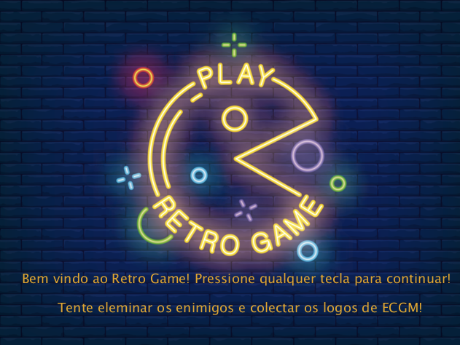

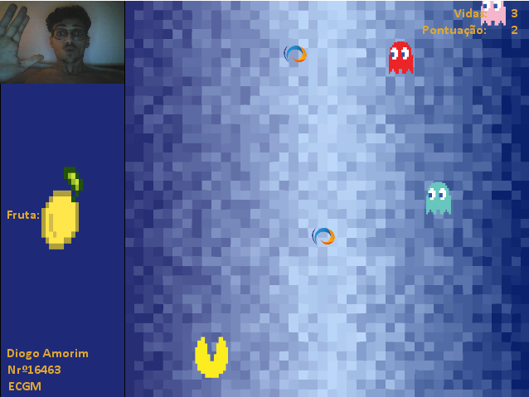

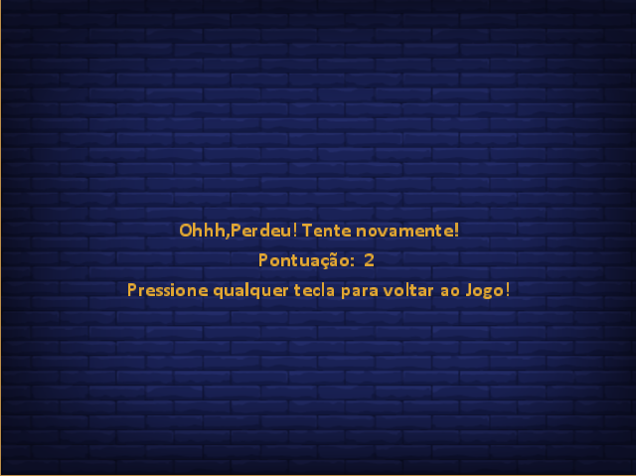

# Funcionalidades

## Movimento

A forma como se deteta o movimento é através da comparação de duas imagens (*frames*) da captura de vídeo. Grava-se sempre a imagem anterior à imagem atual da captura do vídeo. Com estas duas imagens pode-se fazer a comparação dos pixéis, através da cor deles, de cada uma delas. Caso a diferença de cor seja superior a um dado limite, grava-se a posição desse pixel.

No final, calcula-se a média das posições dos pixéis que tinham diferenças de cor superiores a esse limite. Essa posição média é depois passada para a posição do retângulo que o jogador controla. Isto tudo é conseguido através de uma biblioteca, disponível no *Processing*, que acede à webcam do computador de modo a que capturar vídeo.

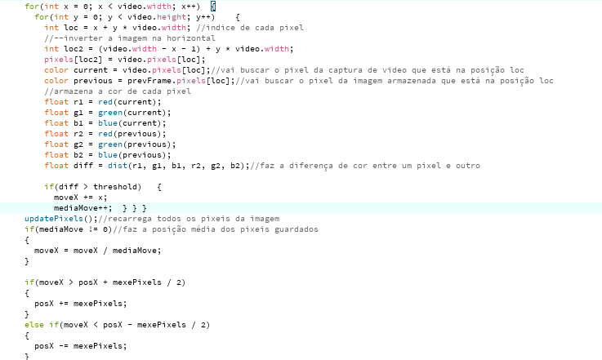

## Som

A captura do som é feita através de uma biblioteca que recorre ao microfone do computador e regista o áudio. A interação foi feita de modo a que fosse armazenada a amplitude do som capturado, servindo depois para comparar essa amplitude com um limite estabelecido. Caso superasse esse limite, dispara uma fruta.

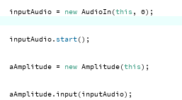

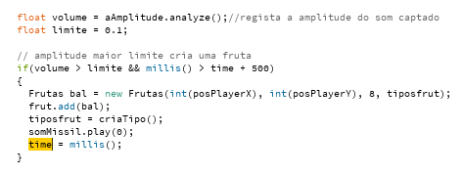

## Colisões

As colisões são feitas através de uma função que calcula a distância do centro do até à fronteira para cada um dos dois retângulos. Caso os valores sejam iguais, a função retorna verdadeiro, caso não sejam, a função retorna falso. Esta verificação é feita para os quatro lados de cada retângulo.

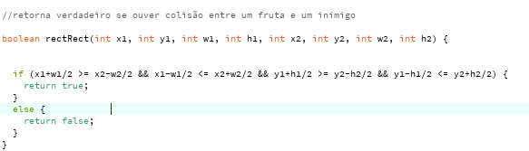

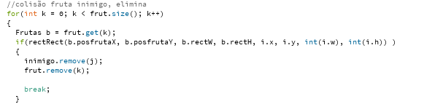

# Classes

As classes usadas para este jogo, são as seguintes:

* RETROGAME – construção do jogo
* Frutas – tiros de frutas;
* Inimigos – alocado todo o tipo de inimigos;
* ECGM - logotipos ECGM que dão pontos;
* Jogador – alocado o jogador PAC-MAN;

# Regras Jogo

O jogador começa cada jogo, com sete vidas e pontuação zero. Para poder pontuar, o jogador tem que colecionar os logotipos da ECGM. Por cada logotipo colecionado, o jogador ganha um ponto. Ao mesmo tempo tem que eliminar os inimigos com as frutas. Caso os inimigos escampem, perde uma vida. Quando a vida chegar a zero, perde o jogo.

# Conclusão

Poderia ter feito melhorias, mas o jogo reúne as características necessárias para criar um bom momento de entretenimento.

Podiam ser feitas melhorias na deteção de movimento e no próprio visual para que o jogo fosse mais eficaz.

# Referências

freepik. (s.d.). *https://www.freepik.com/index.php?goto=2&searchform=1&k=PIXEL+ART.*

*http://www.classicgaming.cc/classics/pac-man/sounds.* (s.d.). Obtido de classicgaming.

*http://www.classicgaming.cc/classics/pac-man/vector-art.* (s.d.). Obtido de classicgaming.

processing. (s.d.). *https://processing.org/reference/libraries/.*